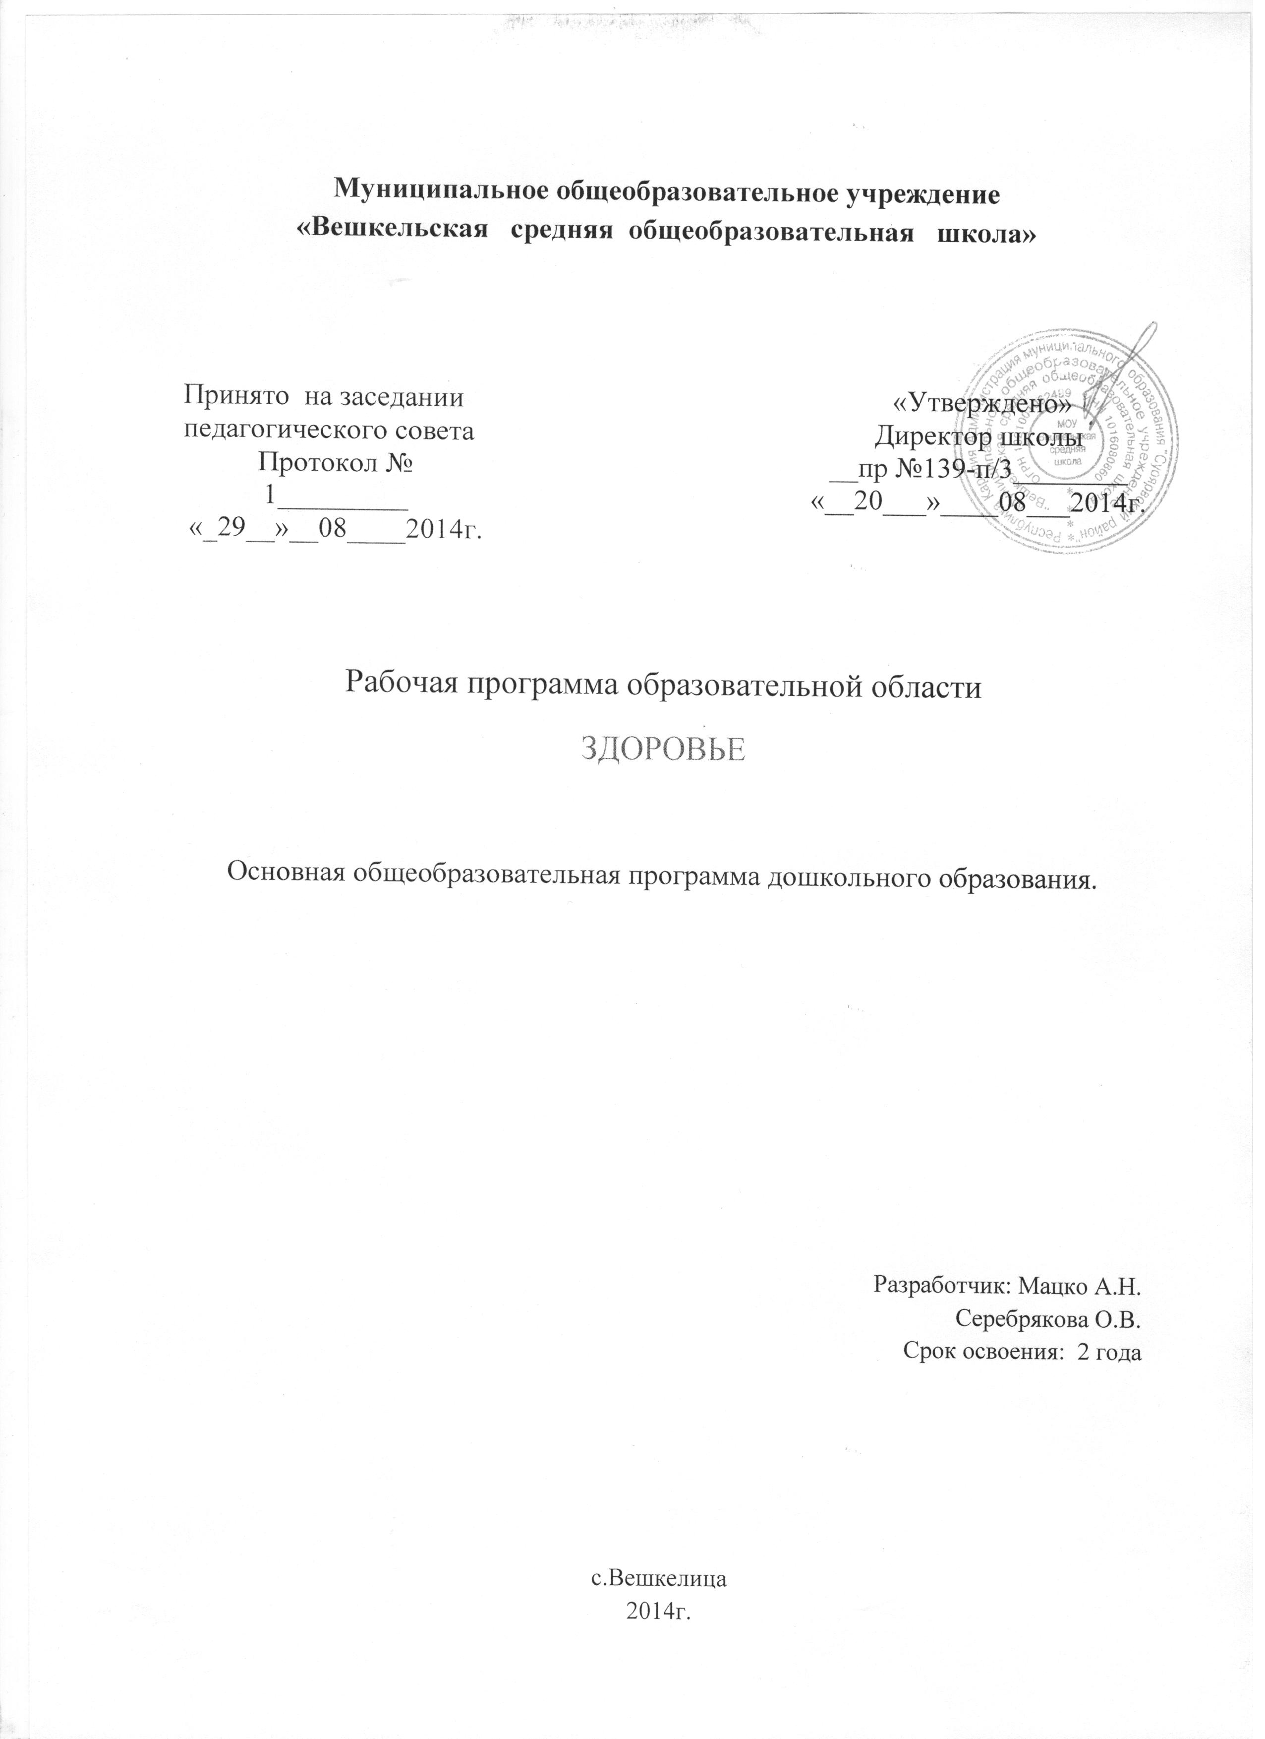

Пояснительная записка

Программа разработана на основе программы «От рождения до школы» под ред. Н.Е. Вераксы, Т.С. Комаровой,М.А. Васильевой в соответствии с Федеральными государственными требованиями (ФГТ, Приказ № 655 от 23 ноября 2009 г.). Так же в соответствии со следующими нормативными документами:
- Законом «Об образовании в Российской Федерации» №273 Ф З
- Концепцией модернизации российского образования
- Концепцией дошкольного воспитания
- Санитарно-эпидемиологические требования к устройству, содержанию и организации режима работы в дошкольных образовательных организаций 2.4.1.3049-13 от 15 мая 2013 года

В рабочей программе «Здоровье» сформулированы задачи освоения детьми 5-7 лет содержания образовательной области «Здоровье».
Содержание образовательной области «Здоровье» направлено на достижение цели охраны здоровья детей и формирования основы культуры здоровья через решение следующих задач:
- сохранение и укрепление физического и психического здоровья детей;
- воспитание культурно-гигиенических навыков;
- формирование начальных представлений о здоровом образе жизни.

Задачи по возрастным группам
Старшая группа.

- Способствовать становлению устойчивого интереса к правилам и нормам здорового образа жизни, здоровьесберегающего и безопасного поведения.
- Формировать представление о здоровье, его ценности, полезных привычках, укрепляющих здоровье, о мерах профилактики и охраны здоровья.
- Способствовать развитию самостоятельности детей в выполнении культурно-гигиенических навыков и жизненно-важных привычек.
- Расширять представления о роли гигиены и режима дня для здоровья человека.
- Формирование потребности в здоровом образе жизни; интереса к физической культуре и спорту.
- Развивать умение избегать опасных для здоровья ситуаций, обращаться за помощью взрослого в случае их возникновения.
- Обеспечить сохранение и укрепление физического и психического здоровья детей.

Подготовительная к школе группа.

- Воспитывать ценностное отношение детей к здоровью и человеческой жизни, развивать мотивацию к сбережению своего здоровья и здоровья окружающих людей.
- Обогащать и углублять представления детей о том, как поддержать, укрепить и сохранить здоровье.
- Воспитывать самостоятельность в выполнении культурно-гигиенических навыков, обогащать представления детей о гигиенической культуре.
- Обеспечить сохранение и укрепление физического и психического здоровья детей.

Связь с другими образовательными областями

«Художественное творчество» | Использование средств продуктивных видов деятельности для обогащения и закрепления содержания области «Здоровье»
«Чтение художественной литературы» | Использование художественных произведений для обогащения и закрепления содержания области «Здоровье»
«Познание» | Формирование целостной картины мира, расширение кругозора в части представлений о здоровье и ЗОЖ человека
«Социализация» | Формирование первичных ценностных представлений о здоровье и ЗОЖ человека, соблюдение элементарных общепринятых норм и правил поведения в части ЗОЖ
«Труд» | Накопление опыта здоровьесберегающего поведения в труде, освоение культуры здорового труда
«Безопасность» | Формирование основ безопасности собственной жизнедеятельности, в том числе здоровья
«Коммуникация» | Развитие свободного общения со взрослыми и детьми по поводу здоровья и ЗОЖ человека
«Физическая культура» | В части решения общей задачи по охране жизни и укреплению физического и психического здоровья

Формы работы по реализации задач.

Содержание программы реализуется посредством организованной образовательной деятельности 1 раз в 2 недели в старшей, подготовительной к школе группах, в ежедневной совместной со взрослым деятельности, в самостоятельной деятельности детей.
Организованная образовательная деятельность с детьми может включать занятия, беседы, чтение, слушание, развивающие и образовательные ситуации. Воспитатель предлагает детям ситуационные задания (что будет, если не чистить зубы и т. п.), организует практические ситуации (как поступить, если заложен нос и т. п.). Воспитатель вовлекает детей в проектную деятельность, организует игры, художественно-творческую деятельность.

5-6 и 6-7 лет

Задачи и содержание работы | Формы работы | Формы организации детей | Примерный объем  (в неделю)
Образовательная деятельность, осуществляемая в ходе режимных моментов
Развитие ценностного отношения к здоровью и жизни человека | Интегративная детская деятельность  Игра  Беседа  Рассказ  Чтение  Игровая задача  Проектная деятельность  Тематический досуг  Проблемная ситуация | Групповая  Подгрупповая  Индивидуальная | 5-6 лет  25 мин.  6-7 лет  30 мин.,  а также в ходе реализации других модулей и во время организации подвижных, спортивных игр, физических упражнений и др. (в помещении и на улице)
Формирование представлений о здоровье, основах ЗОЖ и правилах здоровьесберегающего поведения |  | Групповая  Подгрупповая  Индивидуальная
Формирование опыта ЗОЖ |  | Групповая  Подгрупповая  Индивидуальная
Самостоятельная деятельность детей
Развитие ценностного отношения к здоровью и жизни человека | Во всех видах самостоятельной деятельности детей  (в т.ч. в сюжетно-ролевой игре, дидактической игре, в условиях проектной деятельности) | Подгрупповая  Индивидуальная
Формирование представлений о здоровье, основах ЗОЖ и правилах здоровьесберегающего поведения |  | Подгрупповая  Индивидуальная
Накопление опыта ЗОЖ |  | Подгрупповая  Индивидуальная

Требования к уровню подготовки воспитанников.

Промежуточные результаты освоения Программы формулируются в соответствии с Федеральными государственными требованиями через раскрытие динамики формирования интегративных качеств воспитанников в каждый возрастной период освоения Программы по всем направлениям развития детей.
Диагностика проводится 2 раза в год: вводная (сентябрь – октябрь), промежуточная (май) для старшей группы, итоговая (май) для подготовительной группы. Диагностические обследования проводятся с использованием методики «Оценка физического развития детей раннего и дошкольного возраста» разработанной Н. А. Ноткиной, Л. И. Кузьминой, Н. Н. Бойнович.

К концу года ребёнок старшей группы:

- Ребёнок мотивирован к сбережению своего здоровья и здоровья окружающих его людей.
- Имеет представления о своём здоровье, знает, как можно поддержать, укрепить и сохранить его.
- Ребёнок умеет практически решать некоторые задачи здорового образа жизни и безопасного поведения:
- умет обслужить себя и владеет полезными привычками, элементарными навыками личной гигиены (вымыть руки, умыться, почистить зубы и т. п.);
- умеет определить состояние своего здоровья (здоров он или болен), высказаться о своём самочувствии, назвать и показать, что именно у него болит, какая часть тела, какой орган;
- владеет культурой приёма пищи; различает полезные и вредные для здоровья продукты питания, разумно употребляет их;
- умеет выполнять дыхательную гимнастику и гимнастику для глаз, физические упражнения, укрепляющие осанку, опорно-двигательный аппарат, утреннюю гимнастику;
- проявляет интерес к закаливающим процедурам и спортивным упражнениям;
- умеет различать некоторые съедобные и ядовитые грибы, ягоды, травы, правильно ведёт себя в лесу;
- проявляет внимание к заболевшему ближнему взрослому, умеет пожалеть расстроенного ребёнка, старается отвлечь его от переживаний, развеселить, увлечь игрой.

К концу года ребёнок подготовительной к школе группы:

- Имеет представление о том, что такое здоровье, понимает, как поддержать, укрепить и сохранить его.
- Знает о некоторых внешних и внутренних особенностях строения тела человека и необходимости охраны своего здоровья.
- Знаком с правилами здорового образа жизни (режим дня, питание, сон, прогулка, правила гигиены, занятия физкультурой и спортом, закаливание).
- Обладает представлениями о полезных и вредных привычках, о поведении во время болезни (необходимость приёма лекарств, выполнение рекомендаций врача).
- Умеет обслуживать себя и пользоваться полезными привычками, элементарными навыками личной гигиены.
- Способен определить состояние своего здоровья, назвать и показать, что именно болит, какая часть тела, орган.
- Выполняет правила культуры еды, различает полезные и вредные для здоровья продукты питания.
- Умеет делать простейшую дыхательную гимнастику и гимнастику для глаз, физические упражнения, укрепляющие осанку, опорно-двигательный аппарат, делает зарядку.
- Оказывает элементарную помощь себе и другому (промыть ранку, обработать её, приложить холод к ушибу, обратиться за помощью к взрослому).

Программно-методическое обеспечение.

- Программа «От рождения до школы» под ред Н.Е. Вераксы, Т.С Комаровой ,М.А Васильевой 2012
- Е.А. Бабенкова, О.М. Федоровская. Игры, которые лечат. для детей от 5 до 7 лет. Москва, «Сфера», 2009.
- Л.В. Гаврючина. Здоровьесберегающие технологии в ДОУ. Москва, «Сфера», 2008.
- Г. А. Зайцев Уроки Айболита, Уроки Мойдодыра . 1995.
- Доскин Д. А., Голубева Л. Г Растём здоровыми. 2002.
- Климович Ю. П. Учимся правильно питаться. Волгоград, «Учитель», 2007.

